Verksamhetsberättelser Floda BoIF 2020

Huvudstyrelsen från Thomas Holgersson 2
Herrsektion från Thomas Holgersson 5
Ungdomssektion från Magnus Jerkhage 6
DamJuniorer/F03/F04 från Lena Jerkhage 7
HerrJuniorer från Daniel Gustafsson 8
F05 från Sara Jakobsson 9
F06 från Fredrik Fihn 10
P06 från Daniel Dåverhög 11
F07 från Jon Holgersson 12
P07 från Andreas Fransson 13
F08 från Lotta Simonsson 14
P08 från Philip Andersson 15
F09/F10 från Tobias Odsvik 16
P09 från Khashayar Azizollahi 17
P10 från Henrik Bäckström 18
F11 från Maria S Berg 20
P11 från Lisa Nadén 24
F12 från Pia Gustafsson 25
P12 från Kim Lundahl 26
F13 från Martina Capaldi Danielsson 27
P13 från Henrik Svensson 29
F14 från Tobias Lundell 30
P14 från Carl Johan Wallentin 31

Huvudstyrelsen från Thomas Holgersson
Styrelsen vill under verksamhetsåret 191101-201031 lämna följande berättelse:
Styrelsen har konstituerat sig enligt nedan:
Ordförande: Thomas Holgersson
Vice ordförande: Fredrik Fällman
Kassör: Ulrika Lundh Eriksson
Sekreterare: Erik Hjortsberg
Ledamot: Lena Jerkhage
Suppleant: IngaLill Karlsson
Suppleant: Claes Filipsson
Firmatecknare: Thomas Holgersson & Ulrika Eriksson
Verksamhetsår 2019-11-01 till 2020-10-31
Huvudstyrelsens arbetsår 2020-01-19 till 2021-01-16
Styrelsen har haft 12 protokollförda styrelsemöten under arbetsåret.
Covid -19 har starkt präglat årets verksamhet, vilket gjort att många sammankomster, möten och utbildningar har fått ställas in. Lyckligtvis fick de flesta barn och ungdomar bedriva sin verksamhet både vad gäller matcher och träningar. Men de äldre lagen främst -04 och äldre har drabbats av olika förbud.
Covid -19 har gjort att föreningen drabbats av minskade intäkter. Eftersom vi inte haft matcher för de äldre lagen under våren och begränsat antal publik under hösten samt inställda aktiviteter har kioskförsäljningen varit mycket begränsad. Styrelsen har ansökt om bidrag från stat och kommun för minskade intäkter.
Föreningen har haft ett Seniorlag på Herrsidan som spelat i Div5, samt ett C-lag.
Föreningen har haft 10 lag på flicksidan från yngsta laget F14 upp till våra Damjuniorer.
Föreningen har haft 12 lag på pojksidan från yngsta laget P14 upp till våra Herrjuniorer.
Föreningen har arrangerat ett veckoläger. Fotbollsskola hade tre samlingar under hösten, då vårens samlingar fick ställas in. Även Fotbollens dag fick ställas in pga av covid -19. Fotbollsskolan är av stor vikt för rekrytering av nya medlemmar och föreningen har förbättrat information och deltagande vid fotbollsskolan och de tre samlingar vi hade var lyckade.
Föreningen har arrangerat och genomfört inomhusturneringen Förbo Cup.
Styrelsen riktar ett stort tack till alla dem om har bidragit till att de olika arrangemangen har kunnat genomföras på ett fantastiskt sätt.
Föreningen har under året startat upp en coachutbildning för alla ledare för lag F/P -06-08, våren och utökat till F/P-06-10 hösten. Styrelsen planerar fortsätta med den utbildningen under våren då för F/P -07-11. Utbildningen har bestått av föreläsningar och praktik 3 ggr vår resp höst för alla ledare, samt att coacherna närvaro på tre till fyra träningar varje halvår för dessa lag. Planering har sänds in till coacherna som sedan gett feed-back både muntligt och skriftligt tillbaka till ledarna. Coacher har varit Martin Blixt och Stefan Olsson.

Styrelsen organiserade vår stora ledarkonferens som hölls på Marstrand Havshotell 9-10 november 2019, där även respektive var inbjudna mot viss egenkostnad som en uppmuntran för tiden våra ledare lägger på klubbens aktiviteter. Tema dag 1 ”Hur utvecklar vi föreningen och spelare i ett långsiktigt perspektiv”. Tema dag 2 ”Trakasserier och kränkningar”, ”Hur hanterar vi spelare som önska lämna” och ”Krav på utdrag från brottsregistret”, samt generell information om anläggning, träningstider, material, ekonomi, kommande årsmöte och styrelseposter.
Styrelsen har organiserat 2 frukostmöten där alla ledare är inbjudna för att löpande diskutera frågeställningar. Frukostmötet i januari förankrade vi verksamhetsplan policy och majs möte organiserades i små grupper och inriktades på HLR, tejpning och styrke- och smidighetsträning.
Styrelsen tackar Ingalill Karlsson för sitt stora arbete för att sköta kiosken.
Ekonomisk berättelse 191101-201031
Föreningen har åter igen haft ett ekonomiskt mycket positivt år. Eftersom vi under några år haft en positiv utveckling har vi detta år vågats satsa på olika områden. Vi har fortsatt att lägga betydande medel på material, att utveckla föreningen och underhålla anläggningen. Dessutom har vi vågat anlita två erfarna tränare till coachutbildning. Dessa satsningar gör att vårt resultat för året är nära 0.
Genom att ledarna är mycket noga i sin närvarorapportering i Laget.se, vilket ligger till grund för ersättning från Riksidrottsförbundet och kommunen, har föreningen där en mycket stabil inkomst varje år.
Olika bidrag från Lerums kommun, julstjärne- och julgransförsäljning, gräsrotsbidrag från Svenska Spel och försäljning av sponsorär också goda inkomstkällor. Vi har även fått bidrag i form av sponsring från 8 sponsorer.
Medlemsantalet stiger för varje år, pga av allt fler spelare. Vi behåller många mer i de äldre åldersgrupperna och har fortfarande många som börjar spela fotboll i föreningen. Detta gör att inkomsterna för medlems/träningsavgifter ökar i samma takt.
Kan vi hålla den ekonomiska nivå vi har i dag ser framtiden för klubben mycket ljus ut och vi har möjlighet att fortsätta satsa på utbildning, utveckling och främjande till våra spelare och ledare.
De områden som nästa styrelse föreslås arbeta med är:
- Fortsätta att utveckla samarbetet mellan huvudstyrelsen och sektionerna. Detta tillsammans med sektionsstyrelserna för att enklare kunna träffas tillsammans och att vi har samsyn i aktivitetsplanering och generella riktlinjer.
- Värdegrundsfrågor och policy. Att revidera och förnya föreningens policy. Nu än mer i praktiken, att möta och stötta ledare. Tydliggöra och stötta ledare i spelares träning med andra lag.
- Med hjälp av externa ledarcocher utveckla lagens träningar och ledarnas förståelse vilka övningar som ger vad. Hur övningar utvecklas över tid, men också att möta spelarnas förväntningar, motivation men även svårigheter och sociala samspel i och mellan lag.
- Iscensätta och förankra en gemensam spelidé i föreningen
- Förankra faddersystemet hos varje ungdomsledare
- Ledarutveckling och utbildning. Utveckla en personlig ledarutbildningsmatris där alla behov och genomförda utbildningar är enkelt att överskåda.
- Fortsätta utveckla vår anläggning Flodala IP så den kan bli mer attraktiv även utanför ordinarie match- och träningstillfällen.
- Sponsring
- Starta ett damlag

Herrsektion från Thomas Holgersson
I förra årets verksamhetsberättelse skrev vi att vi hade en svår situation. Vi var mycket oroliga för 2019 års verksamhet, med få äldre spelare och en trupp med nästan bar juniorer 01-02. De få 00 or som var med oss i fjol slutade nästan alla.
Det positiva var vår ledarstab, förutom Fredrik Persson som huvudtränare, anslöt hela junior ledarstaben med Fredrik Danielsson, Robert Carlmark, Kenneth Börjesson, Klas Jägerstedt.
Vi valde också flytta upp hela juniortruppen, vilket gjorde att vi hade många spelare på träningarna, men det gjorde att nivån vid träningarna blev därefter. Vi hjälptes alla åt att finna fler äldre spelare.
Träningsmatcherna och cupspelet drog igång. Vi kämpade väl, men lyckades endast vinna matcher mot lag i lägre divisioner.
När sedan seriespelet drog igång drabbades fler av de äldre spelarna av skador och vissa matcher hade vi inte en spelare över 20 år på planen. Först framåt maj fick vi in nya äldre spelare. Få utav dem var tränade och antingen skadade de sig eller var tvungna att träna mer innan de kunde spela.
Vi led store nederlag och självförtroendet på vår unga trupp var nästan i botten. Några spelare ville inte spela. Även juniorlagets matcher gick nog pga av detta dåligt. Dock kände vi en förhoppning. Flera gamla Floda Boif spelare hade kommit och med mer träning kommer de att tillföra mycket.
När sommaruppehållet kom hade vi bara tagit en poäng och det var 7 matcher kvar. Lite tur i oturen var att det fanns två lag till som samlat lite poäng.
Med lite äldre spelare i truppen lyckades vi under hösten höja kvalitén på både träningar och matcher, men resultaten uteblev. Dessutom började lagen runt om oss ta poäng.
En viktig vändning blev segern mot Björdammen. Vi spelade bra och höll tätt bakåt vilket varit vår akilleshäl tidigare. I 66 min gör vi 1-0, som vi sedan slogs vi med näbbar och klor för att hålla tätt. Sedan lyckas vi också slå Hönö, men faller i flera täta matcher. Hönö och Björndammen tar poäng och inför sista matchen måste vi vinna och Hönö får inte ta poäng för att vi inte åka ur. Sista matchen spelar bra och äntligen lossnar målskyttet, matchen på Hönö slutar efter många om och men med vinst för bortalaget och vi har klarat oss kvar. Nu gällde det att något lag från Göteborg skulle kvala sig upp i trean för att vi skulle slippa kval för att stanna i femman. Här har vi äntligen lite flyt. Kortedala går upp och vi får stanna kvar i femman.
Killarna har gjort en heroisk insats detta år och vi ser med stor förhoppning mot nästa säsong. De äldre spelare som anslöt under våren-sommaren, vill fortsätta nästa år. Samtidigt kom några ytterligare spelar till oss under novembers träningar. Samtidigt har våra 01-02 killar (de är fortfarande juniorer 2020) vuxit ett både fysiskt och mentalt. De kommer att bli ryggraden i framtidens starka a-lag. Så vår uppfattning är att truppen väl håller div fem nivå.
Det frågetecken vi har är på ledarsidan då Robert, Kenneth och Klas kliver av inför 2020. Vi behöver någon ledare till och framförallt en målvaktstränare. Lite att jobba på.

Ungdomssektion från Magnus Jerkhage

Styrelsen har bestått av:
Sammankallande: Magnus Jerkhage, Damjunior
Ledamöter:
Rikard Larking, Damjunior
Andreas Eriksson, Flickor -05
Sara Jakobsson, Flickor -05
Anders Johansson Redelius, Pojkar -06
För föreningen har Covid -19 haft stor påverkan på årets verksamhet. Lyckligtvis har dom yngre lagen(upp till 15 år) kunnat genomföra sitt seriespel i stort sett utan påverkan av försenad start, inställda matcher etc. Naturligtvis undantaget cuper och sammandrag som av förståeliga skäl ställts in under större delen av året.
Alldeles innan pandemin förändrade allas vår tillvaro kunde föreningen planenligt genomföra Förbo Cup. En cup som samlade många lag, och bjöd på många roliga matcher. Cupen i stort fick beröm för bra planering och genomförande. Stort tack till engagerade ledare i F/P08, tack även för god assistans av ledare i F/P-09. Våra egna föreningsdomare gjorde även dom bra ifrån sig och åtnjöt beröm från deltagande lag och föräldrar.
Pandemin präglade som sagt föreningens verksamhet under större delen av året. Detta på olika plan; inställda föreningsdomarutbildningar, inställd Fotbollens Dag, stängd kioskverksamhet, inställd Allians etc.
Även den traditionsenliga Fotbollsskolan ställdes in vid dom tre tillfällena på våren för att med förstärkt planering och med nya restriktioner tagna i beaktande kunna genomföra tre tillfällen på hösten. Vi välkomnade därefter dom nya lagen, Flickor och Pojkar födda 2014, till vår fina förening. Speciellt tack till våra duktiga ungdomar(Junior och -05) som till stor del själva planerade och genomförde årets Fotbollsskola och Fotbollslekis. Ungdomsstyrelsen tror sig ha hittat ett bra koncept där ungdomarna själva tar ansvar och driver detta för föreningen så viktiga arrangemang. Detta om än med överinseende från delar av ungdomsstyrelsen.
I början av sommarlovet genomfördes det traditionsenliga sommarlägret. I år för barn födda 07 – 11. Totalt 74 barn träffades för både fotboll och skoj. Allt i en anpassad miljö. Vi tackar även här våra duktiga ungdomar som plikttroget ställer upp som ledare och alltid föregår som goda exempel på unga vuxna.
Med hopp om ett betydligt ljusare 2021 vill vi från ungdomsstyrelsen önska alla ledare och barn ute i lagen ett stort lycka till.

DamJuniorer/F03/F04 från Lena Jerkhage

Vi startade vår träning i januari efter juluppehållet inför kommande seriespel.
2020 har som bekant varit ett annorlunda år där COVID 19-situationen påverkat vår verksamhet i stort och i smått. Vi har under hela 2020 varit tvungna att anpassa verksamheten efter de direktiv som FHM givit. Vi har lyckats hålla igång träningar och matcher utan att laget drabbats av COVID-relaterade sjukdomar.
Vårt planerade träningsläger i slutet av mars skulle gå av stapeln i Danmark, men då vårt kära grannland beslutade att stänga gränsen mot Svea rike, genomfördes uppstartslägret på hemmaplan.
Sista helgen i mars samlades laget för att ta avstamp mot fotbollssäsongen 2020. Fredag till söndag genomfördes 4:a träningspass, pizza på Garveriet samt tre rätters middag lagad av tjejerna själva.
Då seriespelet också sköts på framtiden anordnades ett antal träningsmatcher. Likaså genomfördes DM som planerat, så vårt damjuniorlag fick något färre matcher än normalt men tillräckligt många för att hålla igång verksamheten.
DM inleddes med sedvanligt gruppspel där vi gick vidare som grupptvåa. I slutspelsrundan gick vi ända till semifinal där vi blev utslagna mot Älvängens Damlag på straffar. En oerhört fin prestation och vi vill nog hålla vårt lag som det bättre av de två i denna match, speciellt med tanke på antal målchanser, där Floda skapade fler och bättre än Älvängens damlag.
Efter sommaruppehållet företogs ett träningsläger i Sunne (Värmland) vilket vi även gjorde 2019. I år hade vi verkligen tur med vädret och både sol och den allmänna stämningen i laget tävlade om att skina ikapp. Vi hade även en inplanerad träningsmatch mot Kils damlag men då motståndarna hade fått in COVID-19 i laget så stängde klubben sin verksamhet och matchen ställdes in.
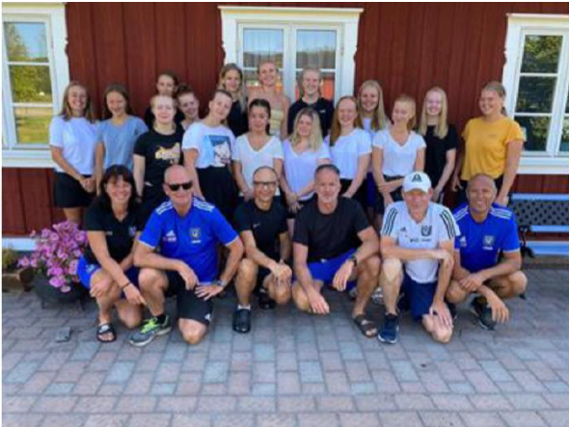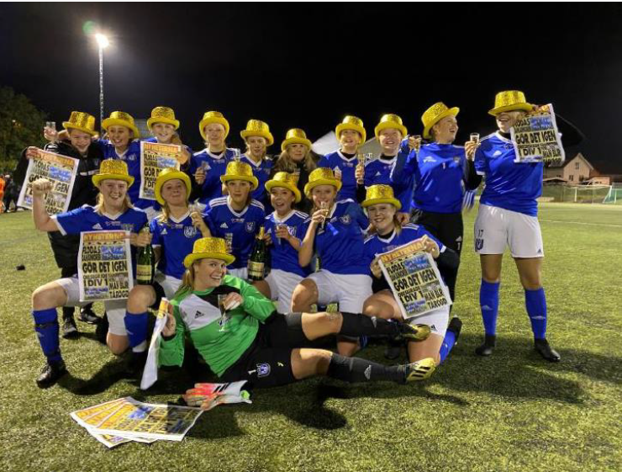

HerrJuniorer från Daniel Gustafsson

Säsongen för juniorerna började 1 november 2019. Vi hade fyra pass i veckan fördelat på ett fys, ett inomhus och två på flodala. Killarna har under året varit fantastiska som kommit till träningar i ur och skur och visat träningsflit.
Truppen bestod av killar födda 02-04. Även 00-01:or och 05:or har varit med och tränat och spelat matcher under året. Vi har varit 25-30 stycken spelare och 3 stycken tränare i truppen under året. De flesta av killarna har spelat tillsammans under många år. Vi är ett gott gäng som trivs tillsammans. Trivsel är viktigt när vi spelar och tränar så mycket som vi gör.
För oss har coronan inneburit att vi inte kunnat samlas i omklädningsrummet innan och efter träningar och matcher under delar av säsongen.
I seriespelet hade vi två lag i juniorserierna, ett i div 3 och ett i div 4.
Under försäsongen byggde vi vidare på fjolårets spelsystem med ett utpräglat och disciplinerat 4-4-2 där tanken är att vi ska invänta motståndarens misstag och sedan ställa om i snabba kontringar. Alla träningsövningar gjordes utifrån det sättet att spela. Under pågående säsong utvecklades vi och under säsongen ställde vi om till ett 4-3-3 då vi alla kände att vi var mogna för det. Övningarna på träningen formades så att vi ställde in oss på detta sätt att spela. Killarna var också redo att spela mer utifrån tydliga roller på planen. Vi kände att vi ville styra händelserna på planen på ett annat sätt än tidigare. Vi lyckades i en haltande tabell vinna div 3 samt hamna i mitten i div 4. Detta kommer vi att bygga vidare på under 2021.
Kul har också varit att vi har haft killar som spelat och matchat med A laget under året. Även killar som spelat med A laget har varit med oss och tränat och några har spelat matcher med oss. Några ”nyförvärv” kunde vi räkna in under året. Det känns kul att man vill spela med oss.
Nu ser vi fram emot nästa säsong.

F05 från Sara Jakobsson

2020 har varit ett år som på många sätt färgats av coronapandemin. Vi planerade för ett uppstartsläger i Ullared tillsammans med F06 + F07. Vi valde dock att ställa in lägret pga coronapandemin.
I april var tanken att vi skulle dra iväg på vår efterlängtade resa till Spanien. Även här satte pandemin stopp. Vi satsade istället på en helg i Varberg och ett besök på Ästad gård. In i det sista hoppades vi på att pandemin skulle avta men tyvärr ställdes även denna resa in.
Detta året var första året med 11 mot 11-spel för våra tjejer. Det blev en utmaning då truppen har varit lite tunn. Men med hjälp av spelare från både juniorlag samt 06- och 07-lag löste vi det.
Det har blivit en salig blanding i resultat men vi kan återigen konstatera att våra tjejer har en grym kämpavilja och viker aldrig ner sig.
I den mån det har funkat har vårt lag jobbat på sammanhållningen genom fika efter träning samt en gemensamhetskväll med tacos.
Några av tjejerna har hjälpt till med fotbollslekis/skola.
Nu går våra tjejer vidare i sin fotbollsutveckling och kommer att ingå i det nya damlaget som startar upp inför kommande säsong. Väldigt spännande.

F06 från Fredrik Fihn

Cuper:
Snickarcupen inomhus hann vi spela i slutet av januari innan pandemins restriktioner, två lag anmälda. Vi spelade oss fram till kvartsfinal med ett lag och det andra laget åkte ut i semifinalen. Vi hade inplanerat att deltaga i Färgelanda Cup som spelas i början av augusti men den ställdes in.
Träningsmatcher:
Vi fick till några träningsmatcher med lokala lag under tidig vår.
Seriespelet:
Ett lag i lätt serie 9v9 hade vi med och efter en del inställda matcher på våren så fick vi äntligen spela matcher och det gjordes med stor belåtenhet, glädje och fart. Pga pandemin så korades inga seriesegrare i ungdomsserierna men vi stod högst upp i tabellen efter sista omgången.
Läger:
När Färgelanda Cup blev inställt så hade vi träningsläger med övernattning på Flodala i början av augusti. Blev lyckat med bra träningar, bad och lekar.
Pandemin:
Det har stundtals varit svårt att få till träningsmatcher, vintern och våren var restriktionerna olika från vecka till vecka. Zonlagsträningar har inte förekommit. Har fått ställa in träning i december pga 8st spelare är satta i karantän. Övriga året har vi tränat fullt och har inte störts av några karantäner eller restriktioner.
Truppen:
Vi ser ut att vara 16st spelare nästa år och har tappat två spelare samtidigt har två nya börjat under året, dom två nya har spelat hos oss innan. 3st ledare.
Övrigt:
Vi har under året haft ett nära och väl fungerande samarbete med både F05 och F07. Vi har stöttat varandra på både träning och matcher. Detta samarbete har gjort att våra spelare har haft stora möjlighet att träna och spela mycket under gånga året, både "uppåt och neråt". Vi har vid nästan varje träning någon eller några F05:or eller F07:or med på träningarna, vilket gynnar samarbete och gemenskap över laggränserna!

P06 från Daniel Dåverhög

Detta år spelade vi 9x9 på stor plan, och detta med framgång. Nästa säsong blir det 11x11.
Det går inte att bortse från att coronapandemin har haft viss påverkan på vår säsong, men vi har i princip kunnat bedriva all träning som vi planerat och seriespelet kunde också genomföras – om än med något försenad seriepremiär.
Vi inledde tävlingssäsongen genom deltagande i Kristinehamns-cupen, i deras fina inomhushall. Vi mötte för oss enbart nya lag, mestadels från Värmland, Örebro och Stockholm. Efter mycket fint spel och härliga kämpatag nådde vi semifinal i B-slutspelet, där vi dock föll mot ett duktigt och fysiskt starkt BK Forward. Kristinehamns-cupen kan vi varmt rekommendera för flera lag att delta i.
Därefter spelade vi tre träningsmatcher utomhus innan serien (Göteborg Medel) började i inledningen av maj.
Seriespelet gick resultatmässigt mycket bra under större delen av säsongen, och vi hamnade på tredje plats i tabellen.
Vi hade planerat att åka på minst en övernattningscup under sommaren, och i bästa fall skulle det blivit så mycket som tre (GIFF-cupen i Tidaholm, Skadevi Cup i Skövde och Eskilscupen i Helsingborg). Alla dessa blev dock inställda pga corona-pandemin, så vi håller tummarna för att kommande säsong medger flera alternativ att välja bland.
Från tiden strax innan sommaruppehållet inleddes ett mer strukturerat samarbete med P05, för att på så sätt stötta dem i en tid då spelarunderlaget minskade fort för dem. Samarbetet har sedan underhösten utvecklats än mer, och inför säsongen 2021 jobbar vi tillsammans som Floda BoIF U-lag (P05/P06). Vi har totalt ca 32-33 spelare i truppen, och i princip alltid minst 24-25 spelare på alla träningar.
Flera av spelarna i P06 har deltagit i matcher med P05 under säsongen, liksom att några har fått förstärka P07 i deras matcher. Eftersom vi endast hade ett lag anmält till seriespel och vi har 18 spelare i vår trupp har vi inte haft samma möjlighet att släppa upp P07-spelare till våra seriematcher denna säsong.
Vi har haft i snitt 18 spelare i truppen, där några har slutat och några andra har tillkommit. Vi har haft drygt 100 träningar, där en tredjedel av truppen har haft mer än 80% träningsnärvaro och vid varje träning har vi haft i snitt ca 80% träningsnärvaro.
Inför kommande säsong ser vi fram emot att få jobba vidare med den stora truppen (U-laget), där vi räknar med att ha ett träningsläger på vårvintern, delta i ett antal cuper samt ha två lag i seriespel (ett i P06 och ett i P05).

F07 från Jon Holgersson

Laget består i dagsläget av 15 spelare. Under året har vi tappat två spelare som valt att istället spela i annan klubb. Positivt är att vi under hösten fått in 3 nya spelare i truppen.
Vi har haft ett lag igång i seriespel under året. Tjejerna har kämpat på bra i en tuff serie.
På grund av situationen i samhället har vi precis som alla andra fått anpassa oss. Dels genom att serie-matcher under våren ströks, men även att vi valt att inte ha några övernattningsläger. Cup-spelet har också helt uteblivit.
Vi har dock haft flertalet olika aktiviteter ändå, vår årliga triathlon, vår-avslutning. Pizza-besök, julavslutning, höghöjdbanan m.m.

P07 från Andreas Fransson

Antal spelare 2020: 21 st
Antal Ledare 2020: 4 st
Under 2020 har vi medverkat i 2 serier i Göteborg Lätt och Medel.
Med tanke på utmaningarna med Covid-19 under våren blev det inget Uppstartsläger vi hade planerat att förlägga ett mindre läger över en helg i klubbstugan med aktiviteter under våren men då pandemin tilltog i styrka ville vi inte utmana med nån översovning/filmkväll mm.
Covid-19 har även under året skapat vissa svårigheter i att få ihop fullt lag till matcherna med spelare ifrån egna laget speciellt dem helger eller dagar då det spelats mer än en match. Dessa svårigheter har dock skapat ett större samarbete med främst Pojkar 08 som lånat ut spelare vid behov och precis som tidigare har även spelare lånats in från pojkar 06, vi upplever att våra killar bara ser positivt på inlåningen och gör alltid sitt bästa för samanhållningen i laget.
De cuper vi ställt in oss på under året har av förklarliga skäl ställts in och planerna kan förhoppningsvis återupptas 2021.
Vi upplever inte att det är någon jättestor sjukfrånvaro pga Pandemin, dock går vårt spelarantal ner något under höst/vinter när då vi konkurrerar med Floda Innebandy om ett antal av våra killar.
Vi har tagit beslutet att fortsätta träna utomhus året runt men precis som föregående år fyller vi på under vintersäsongen genom att förlägga en teknikträning inomhus i Novahallen på lördagar.
// Ledare: Roger Johannesson, Daniel Gustavsson, Andreas Nissmark & Andreas Fransson

F08 från Lotta Simonsson

Vi har två ledare och en administratör.
Det är 12-14 tjejer i laget (några har slutat)
I början på året tränade vi två dagar i veckan, ett pass på Flodala och ett i novahallen.
I slutet av januari spelade vi förbocup , vårt sista år.
Vi spelade även en del träningsmatcher.
I mars började vi spela seriespel, både i Alingsås och Göteborg.
Vi hjälpte även F07 i några av deras matcher , roligt för tjejerna att spela så mycket.
Vårt spel har gått bra, vi vann i stort sett alla matcher i Alingsåsserien , lite tuffare i Göteborgsserien men ändå många vinster. Fanns att välja på lätt, medel eller svår och vi valde medel.
I April månad spelade vi match med P08, vi blandade våra tjejer med deras killar och spelade match , efter grillade vi korv och fikade, allt ute på Flodala.
Vi fortsatte träna två dagar i veckan och spela seriespel.
Ibland hade vi kvällsfika efter träningen ute på Flodala.
Inget läger som vi tänkt oss pga Covid. Vi hade planerat att åka på uppstartsläger i Ulricehamn och spela Ulvacupen. Heller inga cuper.
Vi har respekterat och anpassat oss efter restriktionerna!
I juli tog vi sommaruppehåll.
Efter sommaren fortsatte seriespelet.
På hösten åkte vi till TOCA i Kungsbacka som var mycket uppskattat , efteråt åt vi pizza.
Vi har fortsatt träna två dagar i veckan men la även till ett fyspass varje söndag.
Juluppehåll 17/12.
Vi har ett utmanande lag med tjejer som har starka viljor som har märkts tydligt detta året.

P08 från Philip Andersson

Vi är 5 tränare och ca 25 aktiva spelare som tränar och spelar matcher.
Under året har vi spelat i tre serier. Ett lag i Västergötland och två i Göteborg.
Vi spelar 7-manna och det har varit blandade resultat men vi har medvetet spelat på en hög nivå och mött väldigt duktiga och namnkunniga lag under året.
Vi har en bred stabil kärna och som är väldigt träningsvilliga och ligger långt fram i sin utveckling.. Vi brukar vara runt 20-22 spelare på varje träning. Vi har en liten speciell situation då ca 20 av våra spelare är dubbelidrottare och spelar innebandy i Floda IBK vilket gör att vi måste anpassa verksamheten ihop med innebandyn för att undvika krockar. Vi har ett bra samarbete med innebandyn men det får till följd att vi inte kan vara lika aktiva med antal träningstillfällen, cuper, futsal etc under vinterhalvåret då innebandyn har prioritet. Vi ser dock inte som ett problem utan bara fördelar med dubbelidrottande.
Under året har flera av våra spelare stöttat och spelat matcher med P07. Tror upp mot 10 spelare som lånats ut under säsongen. Vi har även haft ett visst träningsutbyte lagen emellan.
Året har varit speciellt pga corona men det har mest påverkat de sociala aktiviteterna samt cuper som blivit inställda. Vi har tränat och spelat både tränings- och seriematcher ungefär som vanligt. Enda var att vi inte fick spela i Västergötland under en tid i våras.
Årets säsong kommer att vara 9-manna med offside och lite mer fotboll på riktigt. Målet med säsongen är att behålla truppen intakt och att ge spelarna utveckling oavsett vilken nivå man ligger på. Vi kommer anmäla två lag i seriespelet, också försöka öka träningsmängden och försöka jobba för att få upp ett bra samarbete och utbyte med P09. På det sociala planet ser vi ett behov av att göra mer saker tillsammans när restriktionerna släpper.

F09/F10 från Tobias Odsvik

Vi har varit två ledare som tränat under året ca: 14 tjejer i truppen.
Haft ett lag som spelat i Göteborgs serien för första året. Varit utvecklande med många jämna matcher och lag vi inte spelat mot tidigare.
Tränat på som vanligt under pandemin, haft träningsmatcher under mars/april som funkade bra, seriematcher utan publik etc.
Haft två lagaktiviterer i samband med avslutning sommar och vinter.
Ej deltagit i cuper vilket var planerat innan pandemin.

P09 från Khashayar Azizollahi

Antal spelare: 25
Antal ledare: 4 tränare, men totalt 8 involverade i laget. Under året så tillkom den 4:e tränaren, Linda för att komplettera tränar staben.
Vi deltog med två lag i Göteborgs serien där vi klarade oss väldigt bra. Säsongen har haft sina upp och nergångar, men som helhet med tanke på läget så har killarna utvecklats och vid vissa tillfällen visat riktigt bra kvalitet. Killarna har tagit stora steg framåt och det har speciellt visat sig i det mentala där vi förr inte kunde komma tillbaka och vinna matcher där vi låg under, men under föregående år har kunnat bevisa motsatsen i många matcher. Vi har visat att vi håller bra nivå även jämfört med stadslagen, vilket är spännande inför framtiden. Vi siktar på ytterligare steg framåt under 2021 och samtidigt få tillfället att göra våran första övernattnings cup, något som blev inställt i 2020 som för många andra. Vi kommer samtidigt behöva lägga stor tyngd på vår laganda genom olika aktiviteter för att ytterligare svetsa samman gruppen.
Vi går nu upp på större plan, vilket är spännande och samtidigt en utmaning för både spelarna och tränarna, men vi tror på 2021 som året för Floda Boif P09!
Pandemin måste vi ändå säga har haft mild påverkan på oss som lag. Vi har kört på ganska som vanligt förutom att det deltagande har varit lite oförutsedd, precis som alla andra. Annars har väl den största påverkan som sagt varit att vi inte fick åka på våran första ”stora” cup under sommaren.

P10 från Henrik Bäckström

Antal lag i seriespel: 2 lag i Göteborgsserien “svår”
Pojkar 2010 (10 år) Grupp H Vår, samt Höst
Vi har tagit ut 10 spelare till varje match i 7 mot 7.
Antal ledare: 5
Stephan Marchetti (huvudtränare) Klas Abrahamsson, Joakim Sabel,
Cissi Johansson, Henrik Bäckström (lagledare)
Antal spelare i truppen: Vid årets slut: 24
4 nya spelare har börjat under året
6 spelare har slutat
Cuper: 2
Förbo Cup, 1 februari i Novahallen, Floda
Holmalyckan cup, 7 mars i Östlyckehallen, Alingsås
Föräldramöten: 2
Januari och september
Lagträffar: 6
Tränarmöten: 6
Året 2020 har för lag P-10 inneburit en positiv utveckling för laget, en ledargrupp med samsyn på verksamheten och “all-time-high” med antal spelare i truppen. Vi inledde året med 2 träningar per vecka, måndagar 17:30-19:00 på Flodala, samt torsdagar 18:00-19:00 I Novahallen. Vi utökade till 3 träningar per vecka från och med maj (måndagar på Flodala 17:20-19:00, onsdagar på Tullängen 17:20-19:00 och torsdagar på Flodala 17:20-19:00).
Covid-19 pandemin har fört med sig att vi sett över hur träningarna är uppbyggda men i stort sett har verksamheten fortsatt som vanligt bortsett från att vi inte spelat träningsmatcher under hösten. Vi har sedan tidigare inga gemensamma förberedelser eller duschar på träningar/matcher. Klubbgemensamma aktiviteter för hela Floda BoIF har ställts in.
Seriespelet inleddes 2 maj mot Solängens BK borta. För övrigt har vi i Göteborgsserien “svår” Pojkar 2010 (10 år) Grupp H, höst och vår, mött även Bergums IF, Dalen/Krokslätts FF, Gunnilse IS, Sävedalens IF, Älvsborg FF samt Örgryte IS. Hemmamatcherna har spelats på Framtiden.
Utan att ha registrerat resultat har det har varit en klar övervikt på vinster i matcherna, med ett utvecklat och varierat passningsspel under säsongen.
I träningsmatcher har vi mött Alingsås IF, Lekstorps IF, IK Kongahälla, Utbynäs SK, Västra Frölunda IF, samt Örgryte IS. Hemmamatcherna har spelats på våra träningstider på konstgräset och vi hade en ambition att styra upp fler träningsmatcher under hösten, men pandemin möjliggjorde inte det.
På sommaren hade vi ordinarie träningar fram till 2 juli och därefter frivilligt matchspel för flera åldersgrupper vid ett antal tillfällen under juli på Flodala, som vi kallade till via gästboken på laget.se och egna sms-utskick. Det här var ett mycket uppskattat inslag med 20-30 deltagare varje gång och vi ser gärna att detta kan utvecklas till något för att odla en positiv klubbkänsla, där spelare i alla klubbens lag som vill ha en kul sommaraktivitet och en möjlighet att träffas över laggränserna kan spela tillsammans.
Ordinarie träningar upptogs igen 3 augusti. I september hade vi en lag- och spelarfotografering utomhus på Flodala som gav enhetliga bilder till laget.se.
Vid 3 tillfällen med början 28 september hade vi möjlighet att få extern coachhjälp av Martin Blixt och Stefan Olofsson som klubben regelbundet anlitar för att se över lagens träningar och ge feedback.
Ett avslutande 4.e tillfälle hölls digitalt 10 december för alla klubbens ledare. Vi anser att det varit positivt med detta utbyte och ser gärna att klubben tar fram ett batteri med övningar att servera tränarna med, förslagsvis i Fotbollsportalen.
Vi tolkar det digitala mötet som att det öppnades för en möjlighet att kunna ta del av klubbens målvaktstränare och anser att det vore en god idé med en klubbgemensam målvaktsträning för alla klubbens målvakter.
Planbokningsmötet för vintern var den 6 oktober, och veckan efter fortsatte vi med 3 träningar per vecka men ändrade upplägget till måndagar 17:30-19:15 på Flodala (inledning på konstgräset och avslutning på gruset), onsdagar 18:15-20:00 med kombinerat ute/inne i Novahallen, samt torsdagar 17:30-19:15 på Flodala (inledning på konstgräset och avslutning på gruset).
Vi startade upp individuella utvecklingssamtal med spelarna med målsättning att utföra dessa 2 gånger per säsong så att killarna får tycka till, och det har varit bra samtal som Stephan och Klas hållit i där det har framkommit nyttig information som t ex spelarnas egna målsättningar eller allergier hos vissa av dem. Vi har även låtit spelarna vara med och bestämma ordningsregler för träningarna.
Den 17 december hade vi en säsongsavslutning utomhus med pokalutdelning på Flodala, frivlliga träningar över jul och nyår med ledare på plats, och ordinarie träningar igen från 4 januari 2021.
Några föräldrar till spelarna har ingått i ”Föräldragruppen” som har planerat och arrangerat försäljning under året. Det har handlat om Spicy Dream kryddor, grillkol, ”minikiosken” i egen regi på Flodala, julstjärnor i november samt en pantinsamling som initierades i december och avslutas i januari.
En målsättning för 2021 är att kontinuerligt utvärdera spelarnas träningsnärvaro och att fortsätta med aktiviteter för lagsammanhållning. Preliminiärt fortsätter vi med 2 lag i Göteborgsserien, möjligtvis ett av lagen i Alingsåsserien.
För alla stolta ledare i P-10
https://www.laget.se/FlodaBoIF-P10

F11 från Maria S Berg

Året 2020 har varit speciellt på många vis, med en hel del anpassningar på grund av pandemin. Planerade cuper och sammandrag ställdes in under våren men under hösten kunde vi spela vårt första seriespel (5 mot 5) under en 7-veckors period med en match i veckan. Vi har alla utvecklats, och lärt känna varandra bättre, spelare som ledare.
Laget
Under året har en av tjejerna slutat på grund av annan sport och två tjejer tillkommit till laget. Totalt är vi 17 spelare.
Vi är fem ledare, vilket är bra då vi är flera som kan dela på ansvaret på träningarna, hjälpas åt som ett team och det är lättare att vara tillgänglig och coacha barnen under träning.
Vi ledare har även uppdelade ansvarsuppgifter vilka vi har extra koll på, såsom träningsupplägg, målvaktsträning och anmälan till cuper/seriespel m.m.
Träning
Vi har haft träning två dagar i veckan. En träning i veckan har varit mer fokus på fysträning. Vissa träningar har vi kört avslappning som start och slut på träning för att få barnen mer fokuserade och lugna.
Januari
Förbo Cup. En mycket rolig dag, med många känslor att hantera under dagen. Innan första matchen, gick tjejerna ut lite före oss ledare och startade gemensamt en exemplarisk uppvärmning utan att vi sagt något om det. Fantastiskt att följa deras utveckling.
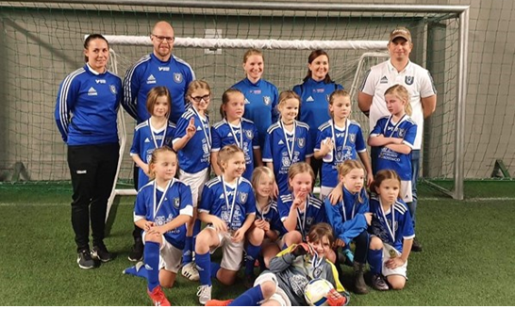
Mars
Inleddes med föräldramöte. Vi börjar träna ute i mitten av mars efter rekommendationer från Folkhälsomyndigheten under pandemin.
April
Förfrågan om träningsmatch från Lekstorp IF – vi åkte till Gråbo med två taggade lag och spelade fyra jättebra matcher där vi vann alla matcher.
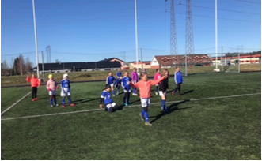 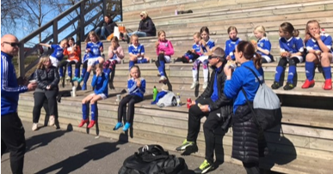
Maj
Spelade match mot F12, uppdelade i två lag vardera – alla tjejerna tyckte det var jättekul!
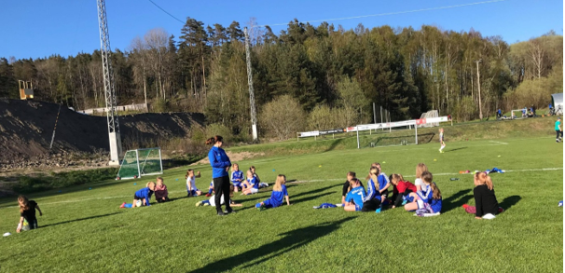
Juni
Sommaravslutning på Nääs fabriker med lek, pizza, glass och bad.
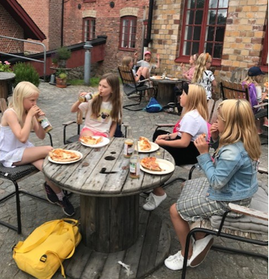 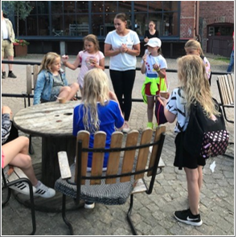 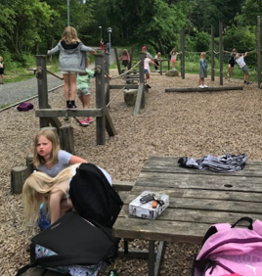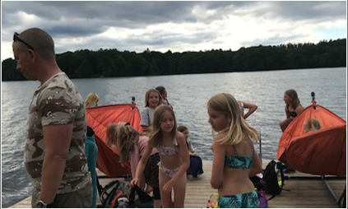
Juli - Augusti
Sporadiska frivilliga träningar under sommarlovet nere på Flodala.
Augusti – September
Seriespel. Vi anmälde två lag. Ibland spelade lagen samtidigt, ibland olika dagar. Så roligt att följa tjejerna i vinst och förlust, alla med stor kämparglöd och stark vilja.
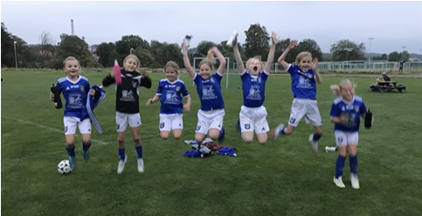 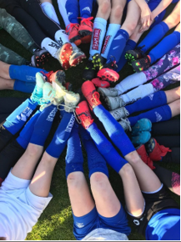
Oktober
Började träna inne en gång i veckan i nya Novahallen, och en träning fortsatt utomhus på söndagar.
I oktober hade vi en lagaktivitet samt föräldramöte inklusive match mot föräldrarna.
Fredagsmys med laget. Tanken var att tjejerna skulle få chansen att umgås utanför träningstid och på så sätt bygga en ännu starkare laganda. Vi var i klubbhuset på Flodala och åt tacos. Tjejerna delades även in i grupper och fick i uppgift att skriva ned och redovisa inför de andra:
- Vad är det roligaste med fotbollen?
- Hur är man en bra lagkompis?
- Vad är jag bra på?
De fick även komma på förslag till en ny ramsa – många bra förslag kom in och röstades på.
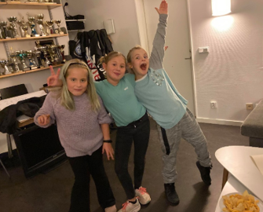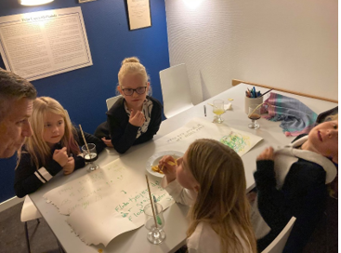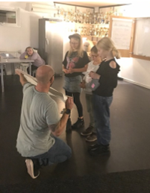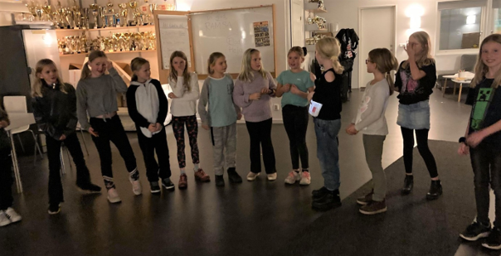
Match mot föräldrarna.
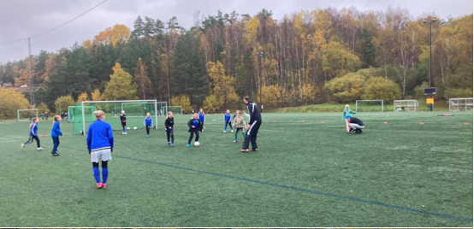 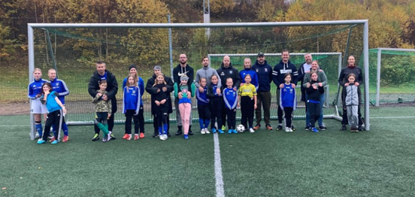
December
Julavslutning utomhus då nya rekommendationer kom att undvika träning inomhus.
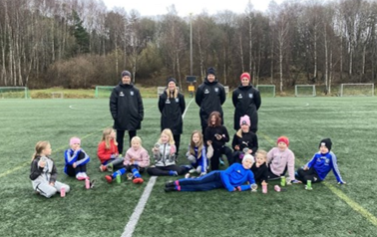

P11 från Lisa Nadén

Under 2020 har vi varit ca 28 spelare. Några har slutat och några har tillkommit under året. Efter sommaren fick P11 ytterligare en ledare, så nu är vi fem ledare. Vi har tre träningstillfällen per vecka, varav två är mer ”obligatoriska” och den tredje mer frivillig för den som vill, då temat är matchspel. De övriga träningstillfällena varierar vi matchspel med spel- och färdighetsövningar som medför mycket bollkontakt och passningar i första hand.
Vi började året med att delta på Förbo cup med tre lag. Stor uppslutning från laget och föräldrar som var behjälpliga i sysslorna.
På grund av pandemin senarelades seriestarten men kom igång i maj med sex omgångar kvar. Under våren deltog vi med två lag och inför hösten anmälde vi ytterligare ett lag. Spelarna visar stor spelglädje och kamratskap på planen och spelar väldigt schysst fotboll. Vi står oss bra mot andra lag.
När serien var färdigspelad tog vi oss an utmaningen att övergå till 7 mot 7. Det är en stor omställning som många spelare har sett fram emot.
Vi har bra samarbete med Stenkullen GoIK och Lerum IS och har genomfört några träningsmatcher med dem under året.
Vi har haft några gemensamma träningar med P12 och även haft några P12-spelare som tränat med oss några gånger. Vi har även inlett dialog med P10 om samarbete och utbyte lagen emellan, något som vi planerar att påbörja i någon form under 2021.
Pandemin har inte påverkat oss i någon större omfattning mer än att seriens inledande omgångar ställdes in, liksom planerade träningsmatcher. I övrigt har vi undvikit aktiviteter bortsett från träningar och matcher, som försiktighetsåtgärd.

F12 från Pia Gustafsson

Vi är 4 ledare och just nu 15 aktiva spelare.
Började året med att ha fokus på att få in fler antal spelare till vårt lag. Vi hoppades att det skulle komma fler tjejer så vi anmälde oss med två lag till alliansen för "Öst".
Men, vi blev för få spelare och fick avboka ett lag. Då slog Corona till och Alliansen blev inställd.
Vi lyckades få till några träningsmatcher. Vi spelade mot Lerum, Bergum, Qviding och någon mer. Vilket var mycket uppskattat av våra spelare.
Senare kom det från fotbollsförbundet att Alliansen var nedlagd och att en "miniserie" för vår klass var skapad stället. Denna spelades på hösten.
Det gick väldigt bra för våra tjejer!
När serien var klar la vi åter fokus på att locka fler tjejer till vårt lag. Vi tappade en del tjejer men har fått in några nya som vi hoppas vill stanna kvar hos oss.
Vi hade en liten avslutning i somras med poängpromenad från klubbhuset ner till Tullängen. Väl nere på Tullängen hade vi lite lekar.
En gemensam promenad tillbaka till Klubbhuset där vi avslutade med en korvgrillning.
Vi hade även en liten avslutning i December uppe på Flodala på konstgräset. Lite bus o kul med en avslutning med fredagsmys.

P12 från Kim Lundahl

P12 har 39 spelare och sex ledare. Det är fortsatt stor variation med avseende på mognad, spelförståelse och bollkontroll. Laget tränar två gånger i veckan. Övningarna har i stor utsträckning valts för att möjliggöra mycket bollkontakt och passningar. P12 har även introducerat målvaktsträning och fysträning/koordination.
Laget har tränat tillsammans med P11 vid ett par tillfällen och enstaka spelare har återkommande tränat med P10 med flera.
2020 var första året då P12 spelade fem mot fem. Årets sammandrag ställdes in på grund av pandemin. Under första halvåret kompenserade laget genom ett tiotal träningsmatcher med andra lokala föreningar. Under andra halvåret arrangerade GFF ett seriespel. Resultaten varierar stort beroende på lagsammansättning och motstånd, men P12 vinner majoriteten av sina matcher.
Under våren anordnades en social aktivitet på Flodala, med tipsrunda och andra lekar. Sedan satte pandemin stopp för fler aktiviteter av det slaget. Överlag har pandemin dock inte medfört alltför stor påverkan på lagets möjligheter till träning och utveckling. Det var först under årets sista vecka som laget tvingades ställa in träningar och avslutning på grund av kraftigt försämrat läge.

F13 från Martina Capaldi Danielsson

Laget består av 20 spelare samt 6 ledare.
Inledning
Detta år har ju varit speciellt med anledning av covid19 dessutom är det vårt första ”riktiga” år. Eftersom detta är vårt första hela år som lag så har vi ingenting att jämföra med, vi vet ju inte hur det skulle sett ut.
Övergripande info kring året
Vårt fokus har legat på att skapa en lagkänsla, det ska vara kul att hänga med sina fotbollskompisar och spela fotboll. Det där blev ännu viktigare att praktisera när cuper uteblev. Under våren drabbades ju vi liksom alla andra av pandemin. Detta gjorde att sammandragningarna ställdes in. Vi körde på med våra träningar som vanligt under våren, gick ut tidigare än tänkt dock. Vi har fått anpassa träningarna efter gruppen. De är inte så gamla och förlorar lätt fokus. Vi har noterat att träningarna inomhus i novahallen behöver kortas något då de inte riktigt orkar hålla fokus en hel timme (förmodligen eftersom det är ganska stimmigt där inne). Ibland har vi avslutat med avslappning. Vi brukar köra uppvärmning, övningar samt avsluta med spel. Det är fortfarande så att vi ledare saknar utbildning så vi försöker läsa på och testa oss fram.
Under början hösten kunde vi trots pandemin spela ett par matcher mot andra lag.
Vi blev bl. a inbjudna av Alingsås F 13 att spela. Vi delade lagen i två mindre lag så de fick möta varandra. Trots regnet uppskattades detta enormt av barnen. Kul att se deras kämpaglöd och glädje. Detta var så uppskattat så vi bjöd in Lerums F-13 lag och gjorde ett liknande upplägg. Tanken var att bjuda in Alingsås men vi hittade inte en tid som fungerade för båda lagen. Detta är något vi kommer fortsätta med till våren om restriktionerna håller i sig.
Lagaktiviteter
Februari: korvgrillning och lek vid spindellekplatsen med ledare, spelare och föräldrar.
Juni: Korvgrillning, fika och fotboll nere vid tullängen. Ledare och spelare.
September: Pizza och filmkväll i flodala. Ledare och spelare. Avslutades med fotboll och lek utanför. Denna aktivitet hölls i samband med matcherna mot Lerum så det blev mer eller mindre en heldag.
December: julavslutning. Lekar och fika i samband med träning i novahallen.
Ledarnas arbete
Vi ledare har under året haft ett par möten där vi träffats och diskuterar träningar, datum och aktiviteter. Under årets första möte bestämdes en ”arbetsfördelning”. Vi kom överens om tre huvudtränare som har ett övergripande ansvar för träningar, träningsupplägg och spel. Vi har även ”hjälptränare” som är ansvariga för uppvärmningsaktiviteter/lekar, materialansvar samt stöttar upp huvudtränarna. Det finns även en ”administratör” som är ansvarig för utskick och kontakten med klubben osv. Dessutom är en av oss ansvarig för t ex. lagkassan, försäljning av julblommor osv. Många uppgifter är flytande och vi försöker hjälpas åt så gott det går men man har ett ansvarsområde.
Det vi saknar är som sagt utbildning. Vi har inte haft möjlighet att gå på de utbildningstillfällen som getts. Vi upplever att informationen gällande utbildning kommer ut ganska sent vilket innebär att vi inte haft möjlighet att delta. Förhoppningsvis kan ett par av oss delta i början av nästa år. Något vi också saknat, som nya, är mer vägledning och stöd från klubben. Vi har fått” uppfinna hjulet” lite. Det känns som man fått leta sig till information. Vi har tur då två av oss ledare har en respektive som redan är ledare sedan tidigare vilket har varit till hjälp.
Vi som ledare önskar dessutom se ett större samarbete mellan lagen. Vi vet att klubben vill att man samarbetar mellan åldrar och även kill- tjejlag. Vi har sökt lite kontakt men kanske inte känt att vi fått något gehör. Vi har bland annat tjejer i laget som uttryckt att de vill träna med killarna ibland. Vi som nya hade också uppskattat lite input från lagen ”över” oss. Att köra några gemensamma träningar eller matcher hade varit uppskattat.
Vi ledare önskar också involvera föräldrarna mer. Kanske att föräldrar kan tänka sig att hålla i några lagaktiviteter osv. Detta med anledning av att barnen fortfarande är ganska små och kanske kommer vilja testa andra sporter i perioder. Vi som ledare kan tycka det är bra om fler föräldrar engagerar sig så att om vi skulle bli av med ledare kan nya ta vid.
Sammanfattning
Vi summerar ett bra år. Vi har väldigt hög uppslutning på träningarna vilket säger något om vårt arbete. Vi är nöjda, barnen är nöjda och även föräldrarna. Nästa år hoppas vi på att flera av oss ledare ska kunna få möjlighet att gå utbildningarna. Vi har en plan A och en plan B om restriktionerna fortsätter. Vi hoppas också på ett bredare samarbete mellan lagen. Vi har också som mål att försöka engagera fler av föräldrarna.
Nu blev detta en lite längre verksamhetsberättelse en del hade kanske kunnat strykas men vi tänker att det kanske kan hjälpa nästkommande lag, delar av det.

P13 från Henrik Svensson

Ett mycket märkligt år i alla avseenden. Allra troligast den tydligaste och kanske för en gångs skull enda gemensamma nämnaren för samtliga lag, föreningar, företag och verksamheter 2020. Tröttsam nämnare dock, vilken vi hoppas behöva tala mindre om under kommande år.
Under 2020 har vi i P13 genomfört vår verksamhet utifrån omständigheterna på bästa sätt och förmåga. Vi har varit runt 30 killar i truppen, varav träningarna har lockat i runda slängar 20-25 varje gång. Majoriteten av dessa har varit med sedan fotbollslekis och fotbollsskolan, men några nya ansikten har dykt upp under året, vilket är roligt! Aldrig för sent att börja spela boll!
Vi har kört på "Framtiden" i absolut mesta möjliga mån då fotboll givetvis gör sig allra roligast på gräs. Träningarna har körts en gång i veckan, främst söndagar 09:30-10:30. Antal ledare har varierat lite under året mellan 4-7 stycken, där några föräldrar varit oerhört hjälpsamma och ryckt in då vi vid några tillfällen varit lite kort om folk.
Träningsupplägget har varit tämligen basic med fokus på lek, men en ambition att ha med så mycket boll som möjligt. Väldigt bra bas att stå på utifrån fotbollsskolan med uppdelning i mindre grupper och stationsbaserade övningar. Samtliga träningar avslutas med någon sorts tvåmålsspel.
Vi lyckades få ihop ett sammandrag under sensommaren då smittspridningen föreföll sig lägre, men självfallet ombads samtliga att följa gällande riktlinjer och rutiner där deltagande klubbar, Lerum, Tollered, Hemsjö och Floda skötte det hela oerhört bra. Det spelades hela 18 matcher, och vi fick ihop tre lag ur P13 som samtliga blev glatt överraskade hur det var att spela "riktig" match med allt vad det innebar i regler, matchhändelser och glädje. Verkligen något att bygga vidare på!
Framåt hösten gick vi in Novahallen och gladdes åt att båda planerna var tillgängliga vid vår tilldelade tid, trots planbokningarna. Indirekt tack till P11 som kört ute (?) hela hösten. Under vintern försökte vi skärpa våra rutiner mer avseende pandemin och tillät inga föräldrar att deltaga inne i hallen, utan hämtning och lämning skedde utanför. Detta har fungerat okej, men skulle underlättats mer om den numer avsedda nödutgången på baksidan av Nova (ingången som nyttjade under byggnationen) hade varit tydligt uppmärkt på in- och utsida som just nödutgång och att huvudingången istället skulle användas.
Vi ser samtliga framemot en mer positiv tid under 2021, och avser att göra värt yttersta från P13 för att supporta detta. Samtidigt önskar vi en tydlig och väl kommunicerad plan och riktning (i den mån det går) för hur, var och när vi kan gå mot något sorts "normalt" (vilket vi inte vet vad det är, då vi i P13 är fortsatt gröna avseende seriespel, förråd, utrustning, osv.)

F14 från Tobias Lundell

Som nystartat lag är det inte så mycket att berätta mer än att vi tränat en gång i veckan där vi prioriterat att lära känna varandra och ha kul.
Mycket lekar där ”jage” utan boll uppskattades mest i början medan vi kommit igång mer och mer med övningar/ lekar där bollen är med.
Vi är 5 ledare där minst 3 brukar kunna vara med per träning.
Så här i början är det svårt att säga exakt hur många tjejer vi är då det är nya emellanåt och några som är borta några veckor men vi har 22 tjejer på vår laget- sida. Normalt är vi drygt 15 tjejer per träning.
Något klubben skulle kunna fundera på är att sätta ihop pärmar med bra och uppskattade lek- och träningsövningar. Kanske en pärm per åldersgrupp så man som ledare kan få bra inspiration på övningar som tidigare lag i den åldern tyckt varit bra.
När året är slut (eller ihop med denna verksamhetsberättelse) kan varje lag skicka in sina bästa och mest uppskattade övningar.

P14 från Carl Johan Wallentin

Efter fotbollsskolans avslut i början av september påbörjades reguljär träning av P14 laget. Sammantaget är 30 pojkar registrerade som medlemmar, vilka av ca 20 frekvent närvarat vid träningarna under hösten. Fem föräldrar har engagerat sig som ordinarie tränare och ytterligare en förälder stöttar vid behov (vilket är mer eller mindre varje träning). Sammantaget har således gruppstorleken på de aktiva medlemmarna varit hanterbar av tränargruppen.
Träningarna var förlagda utomhus fram tills höstlovet då de flyttades till Novahallen. Tränarna har upplevt att träningsaktiviteterna flutit på relativt problemfritt och att pojkarnas utveckling varit märkbar samt att intresset för träningsaktiviteterna överlag ökat. Följaktligen ser vi att laget kommer bibehålla sitt antalsomfång även under våren 2021.
Vid start av träning inomhus kommunicerades det, som funktion av COVID-19 pandemin, till vårdnadshavarna att enkom en förälder var välkommen att attendera träningarna. Under november månad rapporterades en betydande smittspridningsökning, varvid föräldrarna fick lämna pojkarna vid huvudentrén. Ett par olika system för lämning och hämtning prövades, och tränarna har upplevt att de landat i en lösning som gjort situationen hanterbar.
Vid sidan om reguljär träning har inga andra aktiviteter genomförts eller planerats för kommande säsong.

